燕山大学 里仁学院

选 修 课

选修指南
(14、13、12、11级第二、四、六、八学期用合订本)

教 务 部
二○一五年三月

2015年3月4日（周三8：00）——2015年3月9日（周一18：00）
目 录

选 修 课 1
燕山大学里仁学院关于修读选修课的若干规定（第二次修订） I
选 课 说 明 II
WEB选课系统操作指南 1
选修课： 1
01中国民俗文化赏析 1
02职场维权 1
03失落的文明 2
04唐诗品读 2
05大学生礼仪 3
06欧美文学史 3
07室内环境污染与健康 4
08图论、环球旅行与人生 4
09人生与哲学 5
10举案说法－大学生身边的法律问题 5
11计算机安全技术 6
12宝玉石市场与文化 6
13转型期中国当代社会问题透视 7
14大学生安全与法制教育 7
15大自然未解之谜 8
16人际关系与沟通艺术 8
17领导科学与艺术 9
18工程化学实验 9
19基础乐理与音乐欣赏 10
20中国文化概论 10
21红楼梦写作分析 11
22数学建模 11
23《论语》选读 12
24人际心理学 12
25体育保健 13
26探索就业情商 13
27现代外交概论 14
28英文演讲实训 14
29 NCRE二级C语言考点精讲与实战 15
30 Android程序设计基础 15
31 C语言从入门到精通 16
32宗教文化与社会热点问题研究 16
33《孙子兵法》解读 17
34 广告艺术鉴赏 17
2015学年春季学期里仁学院选修课时间表 19

燕山大学里仁学院关于修读选修课的若干规定（第二次修订）

为规范院级选修课（简称选修课）的管理及选课程序，指导学生合理地修读选修课，制定本规定。
1、本规定适用于10、11、12、13、14级学生。
2、院级选修课学分是毕业所需总学分之必备学分的一部分， 10、11级每位学生在校期间最少修读6学分的院级选修课；12、13、14级学生在校期间最少修读3学分的院级选修课。（不再做“自然科学”与“人文社会科学”的类别要求）。
3、每学期可选1门。
4、凡与本专业教学计划中必修课程内容相同或相近的课程，不论学时多少，此专业的学生不得选读。教学计划可在学生所在系查询。
5、同一门课程（包括名称略有差异，实质内容相近的课程），不同教师授课，只能选一位教师的课，且按一门课记载学分。
6、相同或相近的课程，无论处于哪一学期，均不得重选（以前所选该课程没获得学分除外）。
7、选修课一经认定，不得更改。原则上不予补选，由于个人原因造成错选或旷选的学生，责任自负。学生放弃选修考核或考核不合格，均不能取得学分，可在下学期重选，或改选其它课程。
8、选修课开课前公布批准选修的课程及学生名单，并以此为依据确认听课、考试及取得学分的资格。
本规定由教务部负责解释。

选 课 说 明

1、选课时间为2015年3月4日（周三8：00）——2015年3月9日（周一18：00）结束。
2．“选修课介绍”中所列“供选专业”是指只有该类专业的学生可以选修此课程，该类专业以外的学生禁选此课程，否则不记学分；学生选课时，一定要注意该项目所指专业。
3．每名学生一学期仅可选修一门课程。
4．学生可按《选课流程》的安排自由上机选课。
5．学生选课前，一定要认真阅读《选修指南》，授课教师或选课学生如发现选课内容材料有误，请与教务部李老师联系（行政办公楼305室，电话：8067000），以便及时改正，个别修改或更正将在网上进行，请注意有关通知，选修课的内容简介等以网上内容为准。
6．选修课最终结果查询：里仁学院→教务在线→学生服务区→选修课查询。
7．高年级学生可以选低年级的课程。

WEB选课系统操作指南
- 登录系统

打开IE浏览器，输入WEB服务器地址或从教务处主页登录“正方教务管理系统”，进入用户登录界面。输入学号及口令(默认为身份证号)，选择“学生”角色，按“登录”。(请各位同学不要忘记关闭所有开启的窗口，以防他人进入，造成不良后果！)
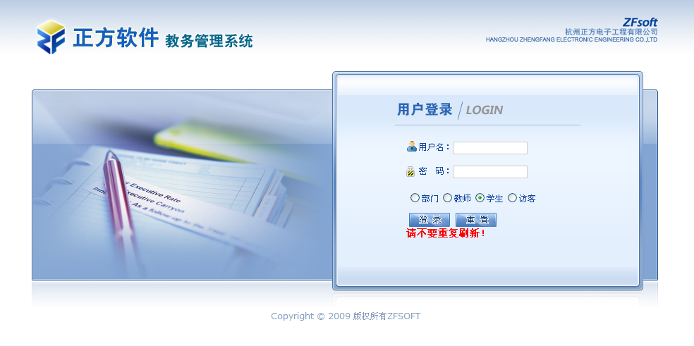
- 学生网上选课

网上选课内容包括：学生选课、选体育课、全校性公共选修课、重修或补修选课。
2.1学生选课
点击“网上选课”->“学生选课”进入选课系统。
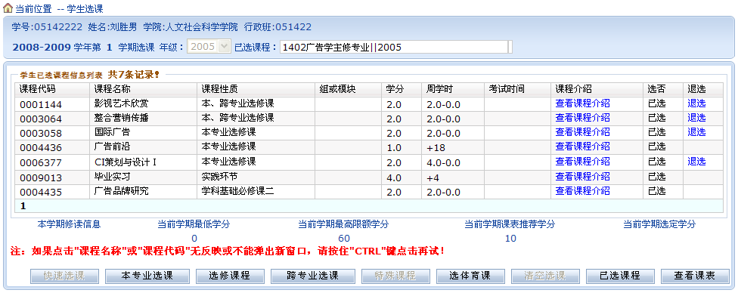
1、选择选课项目
学生选课项目包括：快速选课、本专业选课、选修课程、跨专业选课、特殊课程、选体课。
(1)选修课程：指校公选课。
点击“选修课程”按钮，系统弹出学科选择窗口，显示具体学科及上课时间，选中某一学科按“选定”，系统根据选择情况列出该学科该上课时间的所有课程。关闭弹出窗口即可进行下一步选课。
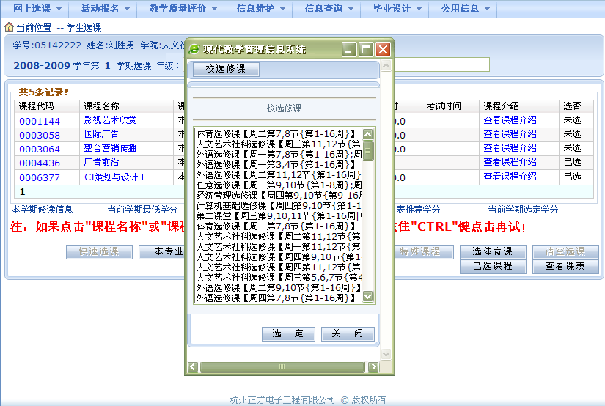
学生根据实际情况选择课程。
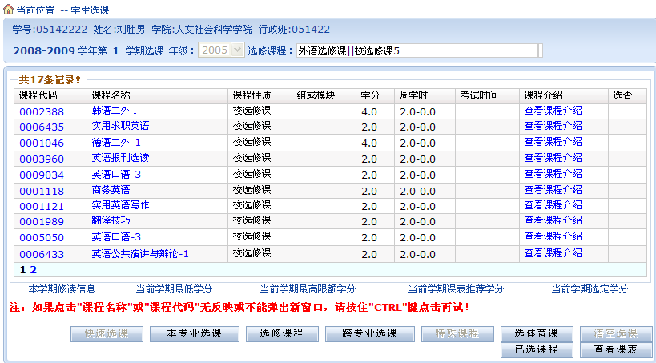
点击课程名称，系统弹出该课程上课信息，学生可根据实际确定是否预订教材后按“选定”即可，若误选可按“删除”退选。
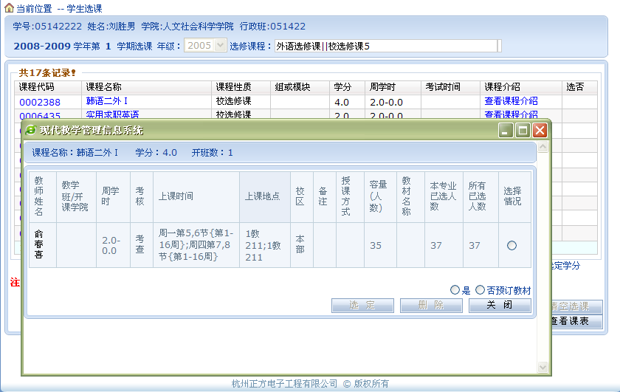
按“关闭”按钮，即可看到该课程选中状况(在“选否”下显示“已选”)。
点击“已选课程”可查阅所有已选中课程情况。
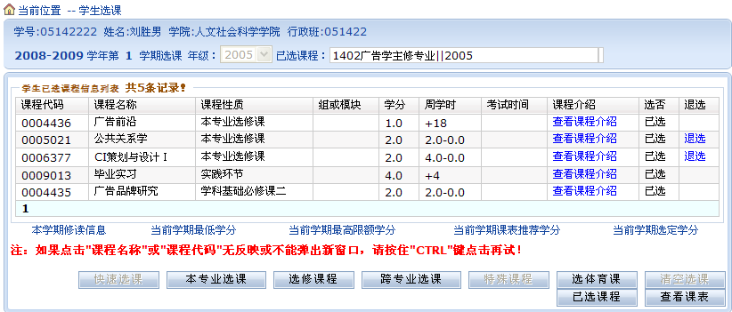
按“查看课表”可查阅本学期个人课表，也可先查课表再选课，以免冲突。
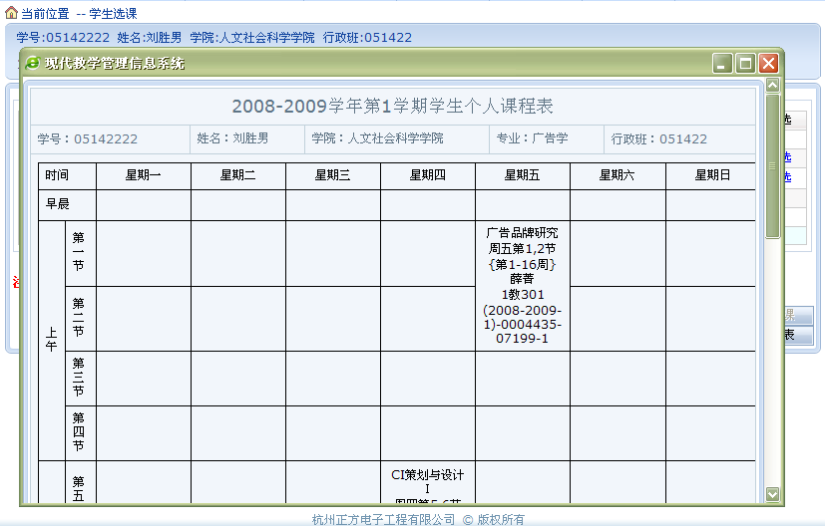

（2）全校性公共选修课
“全校性公共选修课”与学生选课中的“选修课程”是一样的，也只是界面上的不同还有就是一些控制上的不同。
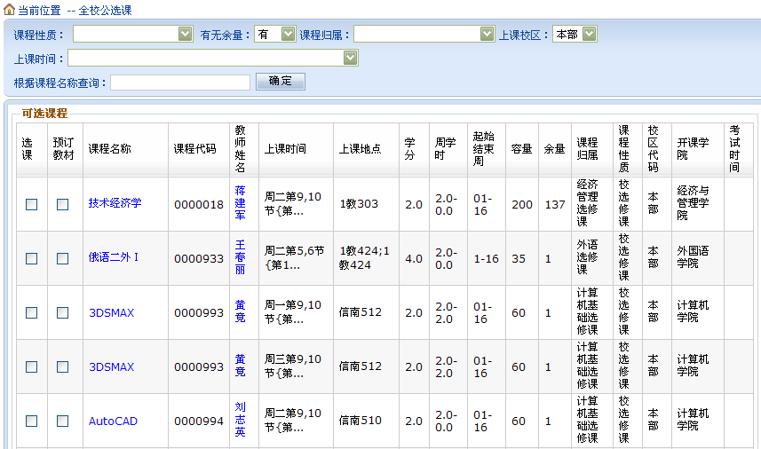

图9．查询页面
选课过程中请注意：
（1）每轮预选课程不得超过一门。
（2）预选过程中可随时调整已预选的课程。
（3）人数已满的课程，在侧栏中会显示相应字样，你无法再选。
（4）在“不得同选”栏中，数字相同的课程不得同时选择
（5）供选专业栏显示该门课的供选专业，请注意查看。
（6）如果想了解该门课的详细信息，请点击该门课程的课程名称。

选修课：

01中国民俗文化赏析
【学时学分】学时数： 24 学分： 1.5
【供选专业】
【禁选专业】
【供选年级】 不限
【上课时间】 周一、三9-10节 起止周次：4-10
【上课地点】 C201
【人数上限】 120 【人数下限】 60
【选用教材】 《最美丽的民俗与中国文化》2008 作者：许长荣、石颖川
出版社： 新世界出版社
【课程简介】本课程不仅是文科专业学生，也是理工科学生提高民俗鉴赏能力的课程。本课程从中华民族的服饰文化、饮食文化、节日文化、传统婚庆习俗以及民间艺术文化等各个侧面，深入浅出地叙述中国民俗文化的历史和现状，使读者对中华民族的风土民情、历史文化及民族风俗习惯等有更加深刻的了解和更为全面的认识。
【任课教师简介】
姓名： 武利敏 出生日期： 1982.3 性别： 女 职称：讲师 (硕士)
所在单位： 里仁学院
简历： 2005年毕业于燕山大学汉语言文学专业，同年被保送本校以当代文学为方向继续攻读硕士学位。读研期间曾在燕山大学国际教育学院担任对外汉语兼职教师，讲授汉语听力、汉语口语、汉语阅读、视听说等课程。期间曾参与导师的省教育厅课题——《浩然现象的历史文化思考》的研究，发表论文数篇。2011年春季学期开始在里仁学院开设《中国民俗文化赏析》选修课。

02职场维权
【学时学分】学时数： 24 学分： 1.5
【供选专业】
【禁选专业】法学
【供选年级】 不限
【上课时间】 周一、三 9-10节 起止周次：4-10
【上课地点】 C304
【人数上限】 120 【人数下限】 60
【选用教材】 《员工维权实战兵法》2006版 作者：黄乐平
出版社：法律出版社
【课程简介】近年来，高校毕业生在参加工作后常常会遭遇一些侵犯其合法权利的事情，很多学生在这种情况下都感到茫然无措。开设这门课程的目的就是希望通过向他们讲授一些劳动合同法方面的基本常识和典型案例，来让他们了解自己的职场权利到底有那些，在受到侵犯的时候应该如何运用法律来捍卫自己的权利，要求他们能正确处理一些常见侵权问题。
【任课教师简介】
姓名：冯晶 出生日期： 1981.5 性别： 女 职称：讲师 (硕士)
所在单位： 里仁学院
简历： 2004年毕业于燕山大学法学专业，同年被保送本校继续攻读硕士学位。读研期间发表论文《证据充分性的逻辑分析》、《逻辑视野下的间接证据》等文章，2009年秋季学期开始在里仁学院开设《职场维权》选修课。

03失落的文明
【学时学分】学时数： 24 学分： 1.5
【供选专业】
【禁选专业】
【供选年级】 不限
【上课时间】 周一、三 9-10节 起止周次：4-10
【上课地点】 D304
【人数上限】 120 【人数下限】 60
【选用教材】 《犹太人：谜一般的民族》2000年2月第1版 作者：肖宪
出版社： 上海人民出版社
【课程简介】 这是一个交叉学科。偏向于人文，偏向于考古人类学、文化人类学。爱因斯坦说：“我们所经历的最美妙的事情就是神秘。它是人的主要情感，是真正的艺术和科学的起源。”地球上到处是高度文明的蛛丝马迹。每一次重大的发现带给人类的只是更多的不解之谜。是谁创造了这一切？什么时候？为什么？利用新近的音像资料与科研成果打开一扇窗，启发学生探索宇宙、探索地球、探索生命、探索人类自己，是本课的目的。
【任课教师简介】
姓名： 李福亮 出生日期： 1946.3 性别： 男 职称：教授 (本科)
所在单位： 文法学院
简历：中国作协会员。中国电视家协会会员。河北省影视家协会高校专业委员会副主任。曾任北方文学杂志主编。有著作11种、文艺评论与随笔等二百万字，作品近五年获省部级以上奖5篇（部）次。参与创办哈工大影视技术专业并任该教研室主任。讲授选修课“失落的文明”，现在燕山大学中文系讲授专业课“写作”与选修课“影视艺术概论”、“失落的文明”。研究生课“马克思主义文论研究”。其中“写作”课被评为校级精品课。

04唐诗品读
【学时学分】学时数： 24 学分： 1.5
【供选专业】
【禁选专业】
【供选年级】 不限
【上课时间】 周一、三9-10节 起止周次：5-11
【上课地点】 D308
【人数上限】 120 【人数下限】 60
【选用教材】 《中国历代文学作品选》中编第一册2002年6月新1版 作者：朱东润
出版社： 上海古籍出版社
【课程简介】在当今社会日益物质化及功利化的风气中，诗歌的边缘化已是不争的事实，然而在人们的内心深处，却比以往任何时候都更迫切地需要从世俗的泥淖中抬起头来，仰望星空。只要你热爱艺术的美，就可以通过这门选修课走进那个空前绝后的诗歌盛世——唐朝，以及唐人仰望星空的心灵史。诗人、诗歌，乃至国学，离我们其实并不遥远。
【任课教师简介】
姓名： 张金明 出生日期： 1972.2 性别： 男 职称：副教授 (博士)
所在单位： 文法学院
简历：教学方面，曾主讲中文专业必修课《中国古代文学》、《明清小说研究》及校级公共课《大学语文》等。科研方面，曾独立主持厅级、校级科研项目3项，在学术刊物上发表论文10余篇，其中6篇发表于CSSCI核心期刊。

05大学生礼仪
【学时学分】 学时数： 24 学分： 1.5
【供选专业】
【禁选专业】 无
【供选年级】 不限
【上课时间】 周一、三9-10节 起止周次：4-10
【上课地点】 C205
【人数上限】 120 【人数下限】 60
【选用教材】 《大学生礼仪》2011 作者：杨继忠等
出版社：北京理工大学出版社
【课程简介】本课程主要包括六方面内容：大学生礼仪概论、大学生礼仪形象、大学生交往礼仪、大学生公共礼仪、大学生实习礼仪、大学生求职礼仪。从内容上基本涵盖了大学生需要掌握的礼仪知识，具有较强的针对性和时代性，并从不同角度将礼仪划分为不同的类型，对每种礼仪类型的内容和作用逐一进行论述，对大学生礼仪的概念和作用加以明确，最后指出大学生礼仪修养的途径和方法。要求学生基本掌握基本社交礼仪和求职礼仪，并融合于自身实践当中去，重点对大学新生及毕业生相关需要遵守的礼仪进行指导教育，促进大学生基本素质的提高。
【任课教师简介】
姓名：张亭亭 出生日期： 1983.5 性别： 女 职称：讲师 (硕士)
所在单位： 里仁学院
简历：2013年秋季学期开设选修课《大学生礼仪》，工作期间在国家核心及省级刊物上发表多篇论文，并参与多项课题研究。

06欧美文学史
【学时学分】学时数： 24 学分： 1.5
【供选专业】
【禁选专业】汉语言文学
【供选年级】不限
【上课时间】 周一、三9-10节 起止周次：5-11
【上课地点】 D206
【人数上限】 120 【人数下限】 60
【选用教材】外国文学史（欧美卷） 作者：朱维之，赵澧
出版社：南开大学出版社
【课程简介】按照上至西方神话传说、下至20世纪现代主义文学的欧美文学史发展脉络，以作家及其文本为中心，以审美把握为出发点，对各个历史时期的文学思潮、文学运动、名家名作予以介绍。将文坛起伏与广袤的时代背景融合，着重对作家作品进行较为全面的阐释，引领学生收获系统、丰富的欧美文学知识，在科学的阅读中触及艺术精神。
【任课教师简介】
姓名：高原 出生日期：1981年11月 性别： 女 职称：讲师 (硕士)
所在单位： 里仁学院
简历：2005年6月就职于里仁学院，从事学生工作。通过河北省非师范类教育理论基础考试、职业指导师国家二级考试,心理咨询师三级考试。2010-2014年讲授《欧美文学史》，发表论文于《作家》等核心期刊。

07室内环境污染与健康
【学时学分】学时数： 24 学分： 1.5
【供选专业】
【禁选专业】
【供选年级】 不限
【上课时间】 周一、三9-10节 起止周次：5-11
【上课地点】 D305
【人数上限】 120 【人数下限】 60
【选用教材】 《居住环境与健康》第1版 作者：张金良
出版社： 化学工业出版社
【课程简介】 人的一生中，大约有2/3的时间要在居室中度过。据有关报道，目前人们的许多不适或者亚健康状态，例如头晕、易疲劳、腹泻、过敏、心理障碍等都与居住环境有一定关系；而且某些疾病，例如白血病、肺癌等也与住所内的有毒有害气体或物质有关。如何进行绿色装修，如何降低室内污染，营造一个健康的居室环境已成为人们关注的热点问题。本课程针对室内常见的污染物，介绍其主要来源和对人体健康的危害，如何降低室内污染等问题进行阐述。既具科普性又有很强的实用性，使学生了解居室环境污染与健康的关系，并对居室的装修和环境改善有一定的指导意义。
【任课教师简介】
姓名： 张志辉 出生日期： 1983.2 性别： 男 职称：讲师 (硕士)
所在单位： 里仁学院
简历：擅长网络多媒体技术在教学中的应用，自2005年春季至2010年春季学期主讲院选修课《网页设计与制作》。就读燕山大学环境与化学工程学院研究生期间，从事环境工程方面的科研学习，发表专业方向论文6篇，其中核心论文2篇。

08图论、环球旅行与人生
【学时学分】学时数： 24 学分： 1.5
【供选专业】
【禁选专业】无
【供选年级】 13、14级
【上课时间】 周一、三9-10节 起止周次：4-10
【上课地点】 C301
【人数上限】 120 【人数下限】 60
【课程简介】具体从图论如下几个问题的基本概念及应用出发：1 konigsberg七桥问题；2 周游世界问题；3 最短路径问题； 4旅行费用最低问题等；结合旅游探讨人生的目标、理想、计划等。
【任课教师简介】
姓名：郭希娟 出生日期： 1959 性别： 女 职称：教授 (博士)
所在单位： 信息科学与工程学院
简历：1983年至今燕山大学计算机系教师

09人生与哲学
【学时学分】学时数：24 学分： 1.5
【供选专业】
【禁选专业】
【供选年级】 不限
【上课时间】 周一、三9-10节 起止周次：5-11
【上课地点】 D303
【人数上限】 120 【人数下限】 60
【选用教材】 《哲学与智慧》2010版 作者：陈新汉
出版社：上海大学出版社
【课程简介】哲学是爱智之学，本课程拟从转识成智与爱智慧、爱智慧中的人生德行、爱智慧中的思维能力、爱智慧中的思维方法四方面，理解人生的12个问题。《哲学与智慧》将引领学生从哲学角度思考对智慧的追求，为其提供成长帮助。本课程要求学生了解哲学中的德行、思维能力和方法，重点学习对人、生命、死亡、苦难、尊严、诚实、自信、宽容、爱、善恶、自由、幸福的“智慧”的哲学反思。
【任课教师简介】
姓名：杨云 出生日期： 1982.4 性别： 女 职称：讲师 (硕士)
所在单位： 里仁学院
简历：从事思想政治教育工作八年，2011年考取燕山大学哲学专业研究生，八年期间主持河北省民生课题一项，参研省级课题一项，主持市局级课题三项，参与三项，获奖一项。指导“调研河北”实践课题一项，发表核心三篇，普刊十一篇。

10举案说法－大学生身边的法律问题
【学时学分】学时数： 24 学分： 1.5
【供选专业】
【禁选专业】
【供选年级】 不限
【上课时间】 周一、三9-10节 起止周次：6-12
【上课地点】 D204
【人数上限】 120 【人数下限】 60
【选用教材】 《大学生缘何频遭官司——身边的法律系列》 2006年 作者：杨宜中
出版社：中央编译出版社
【课程简介】重点介绍与大学生的生活、学习、就业等密切相关的基础法律知识和案例，力求通过真实案例的解析，深入浅出地介绍与学生关系密切的法律常识，强化学生在学习、毕业求职、工作和家庭生活等方面的法律认知，使学生做到知法、守法、用法，增强法律意识，提高维护自身合法权益的能力。
【任课教师简介】
姓名：印小玲 出生日期： 1981.3 性别： 女 职称：讲师 (硕士)
所在单位： 里仁学院
简历：2008年1月获法学硕士学位，参与《民事科技证据研究》 课题的研究，项目编号：HB10HFX077，已结题。期间在《理论月刊》上发表“论我国科学证据制度的构建”，在《决策与信息》上发表“民事科技证据取证问题研究”。

11计算机安全技术
【学时学分】学时数： 24 学分： 1.5
【供选专业】
【禁选专业】计算机科学与技术
【供选年级】 不限
【上课时间】 周一、三9-10节 起止周次：4-10
【上课地点】D203
【人数上限】 120 【人数下限】 60
【选用教材】 《计算机安全技术》第1版 作者：刘荫铭、李金海等
出版社： 清华大学出版社
【课程简介】主要内容有：第一，计算机安全基本知识。包括安全的概念、计算机安全意义、计算机安全的标准和立法；第二，计算机硬件检测和维护。包括故障的分析、故障检测的原则、方法及排除；第三，计算机软件安全与维护。包括计算机软件安全的基本要求、安全分析及其措施。第四，常见病毒分析。结合目前实际谈常见病毒。
【任课教师简介】
姓名： 赵庆水 出生日期： 1964.11 性别： 男 职称：副教授 (硕士)
所在单位： 里仁学院
简历： 2001—2011年一直从事计算机教学和维护工作。主要讲授《计算机网络》、《网络安全技术》、《计算机安全技术》、《计算机文化基础》、《C语言》、《VF数据库程序设计》等课程。

12宝玉石市场与文化
【学时学分】学时数： 24 学分： 1.5
【供选专业】
【禁选专业】
【供选年级】 不限
【上课时间】 周一、三 9-10节 起止周次：4-10
【上课地点】 C203
【人数上限】 120 【人数下限】 60
【选用教材】 《宝玉石市场与文化》第1版 作者：罗永安 于万里
出版社：东北大学出版社
【课程简介】主要讲授中国的宝玉石市场特点与中国玉文化，重点介绍市场上常见的钻石、翡翠、红宝石、蓝宝石、水晶等的基本知识，以及它们的肉眼识别与市场评估。学习该课程，将使学生对珠宝业玉石行业的发展历史，当前的发展热点有一个较为全面的了解。并能拓宽学生知识面，增强学生的创业能力。
【任课教师简介】
姓名：罗永安 出生日期： 1972.2 性别： 男 职称：副教授 (博士)
所在单位： 材料学院
简历：主讲过《宝石地质学基础》、《宝玉石市场与文化》、《宝玉石合成与优化》、《宝玉石测试与鉴定》等课程，多篇文章发表于《宝石和宝石学杂志》。现为全国珠宝玉石质量检验师，英国DGA鉴定师，秦皇岛市宝玉石协会秘书长。获得河北省科技进步三等奖一项，秦皇岛市科技进步一等奖一项，河北省科技厅创新基金一项。

13转型期中国当代社会问题透视
【学时学分】学时数： 24 学分： 1.5
【供选专业】
【禁选专业】
【供选年级】不限
【上课时间】 周一、三9-10节 起止周次：5-11
【上课地点】 C305
【人数上限】 120 【人数下限】 60
【选用教材】 《社会转型与社会问题》2004年第1版 作者：章辉美
出版社： 湖南大学出版社
【课程简介】 目前，我国正处于一个急剧而又迅速的社会转型期，社会转型不仅带来社会结构的重大调整，而且也使人们的就业方式、组织方式和思想观念发生深刻的变化。为此，本课程在对中国社会转型内涵、特征探讨的基础上，重点对转型期我国社会存在的信用问题、道德问题、网络社会问题、贫困问题、失业问题、人格障碍问题等进行有益的探讨。通过这门课程学习，帮助学生进一步了解当前我国社会中的热点问题，不断培养适应社会的能力，提高为社会贡献力量的自觉性。
【任课教师简介】
姓名： 韩新宝 出生日期： 1979.5 性别： 男 职称：讲师 (硕士)
所在单位： 里仁学院
简历：从2009年开始从事院级选修课《转型期中国当代社会问题透视》教学，教学效果良好，在河北学刊、思想政治教育研究、继续教育研究、中国大学教学等刊物发表相关学术论文多篇，主持和参与多项省厅级课题。

14大学生安全与法制教育
【学时学分】学时数： 24 学分： 1.5
【供选专业】
【禁选专业】
【供选年级】 不限
【上课时间】 周一、三9-10节 起止周次：6-12
【上课地点】 C204
【人数上限】 120 【人数下限】 60
【选用教材】 《大学生安全与法制教育》 作者：史保国，年亚贤
出版社：陕西师范大学出版社总社有限公司
【课程简介】本课程从政治安全、身心安全、交际安全、网络安全、交通出行安全、学习安全、防火防盗、防抢等方面介绍校园各种安全事故发生的原因、防范方法和避害技巧等，贴近学生、贴近生活，具有较强的针对性和可操作性，旨在提高大学生的安全防范意识和自我保护能力。任课教师将结合大学生特点，通过案例形式为学生讲解相关法律法规，提高大学生的法制观念。
【任课教师简介】
姓名：范红丽 出生日期： 1979.10 性别： 女 职称：讲师 (硕士)
所在单位： 里仁学院
简历：本人本科专业为法学，研究生专业为思想政治教育，2006年通过国家司法考试。2007年毕业后担任学生辅导员，掌握了丰富的学生工作经验，主持课题两项，参与课题多项，在核心、省级学报发表论文数十篇，具有一定的科研能力。

15大自然未解之谜
【学时学分】学时数： 24 学分： 1.5
【供选专业】
【禁选专业】
【供选年级】 不限
【上课时间】 周一、三9-10节 起止周次：5-11
【上课地点】 C206
【人数上限】 120 【人数下限】 60
【选用教材】 《大自然未解之谜》 作者：褚庆忠
出版社： 燕山大学出版社
【课程简介】本课程通过对令人困惑的自然异景等的介绍、分析和引导，激发学生探索大自然奥秘的浓厚兴趣，培养他们探索未知世界的勇气、献身科学的精神，丰富学生的想象力，使学生对大自然未解的典型现象有一个基本的了解，引导学生尝试对这些未解之谜给以合理、科学的解释。课程十分注重培养学生的探究能力。
【任课教师简介】
姓名： 褚庆忠 出生日期： 1974.9 性别： 男 职称：副教授 (博士)
所在单位： 车辆学院
简历：先后参加了《临南洼陷石油地质特征与圈闭评价》等省部级科研项目10余项。讲授《基础地质学》、《石油地震》、《石油技术经济学》等专业主干课。在《地球学报》、《天然气勘探与开发》、《西安石油大学学报》、《科学技术与工程》等刊物上以第一作者公开发表论文40余篇。

16人际关系与沟通艺术
【学时学分】学时数： 24 学分： 1.5
【供选专业】
【禁选专业】
【供选年级】 不限
【上课时间】 周一、三9-10节 起止周次：6-12
【上课地点】 D207
【人数上限】 120 【人数下限】 60
【选用教材】 《人际关系与沟通艺术》 2012年版本 作者：李明、林宁
出版社： 清华大学出版社
【课程简介】本课程主要包括：基础篇：人际关系与沟通概述、人际关系的社会心理学效应、人际沟通障碍与沟通原则。技能篇：语言沟通、非语言沟通、职场沟通、团队沟通。拓展篇：人际关系沟通礼仪、交友沟通、恋爱沟通、家人沟通。具有较强的针对性，让大学生系统地了解人际关系的发展规律，掌握大学生及初入职场者人际交往与沟通艺术能力，提高社会交际能力。
【任课教师简介】
姓名：吴芳 出生日期： 1986.2 性别： 女 职称：助教 (硕士)
所在单位： 里仁学院
简历：从事高校思想政治教育辅导员工作将近3年，发表多篇思想政治教育论文，并参与多项课题研究，获得心理咨询师三级证书。

17领导科学与艺术
【学时学分】学时数： 24 学分： 1.5
【供选专业】
【禁选专业】政治学与行政学、公共事业
【供选年级】 不限
【上课时间】 周一、三9-10节 起止周次：4-10
【上课地点】 D205
【人数上限】 120 【人数下限】 60
【选用教材】 《领导科学与艺术》2004年8月第1版 作者：苏保忠
出版社： 清华大学出版社
【课程简介】本课程综合了政治学、管理学、社会学和心理学等多学科的相关内容，科学的讲授领导科学的基本理论，结合大量中外案例，从领导活动的科学化，领导活动的艺术化两方面，系统分析领导的含义与本质，领导理论、环境、主体、决策与创新，引导学生正确认识领导活动的现象、特点、规律，使学生加强知识厚度，为成为成功的领导者打下扎实的理论基础。
【任课教师简介】
姓名：张立臣 出生日期： 1976.1 性别： 男 职称：助理研究员(硕士)
所在单位： 监察审计处
简历：工作以来，在全国核心期刊《历史教学》发表《政治领袖与美国的第二次柏林危机政策》、《高校青年教师激励方法研究》等数篇学术论文，并于07年开始讲授《领导科学与艺术》选修课程。2006-2008年参研山东省教育科学“十一五”规划立项课题、2011-2012参研河北省社会科学基金项目，在研课题三项。

18工程化学实验
【学时学分】 学时数： 16 学分： 1
【供选专业】 理工科
【禁选专业】 文科
【供选年级】 不限
【上课时间】 周一9-12节 起止周次：9-12
【上课地点】 一教136
【人数上限】 40 【人数下限】 8
【选用教材】 工程化学实验（自编教材） 作者：谢丹阳、王风彦
【课程简介】《工程化学》是河北省省级精品课。针对该课程教学内容多、授课学生多与学时少的矛盾，面向全校学生增设《工程化学实验》校级公共选修课，精选与我们生活相联系的、绿色的3个典型实验作为实验内容。本课程更加注重发挥学生在实验教学活动中的主体性，以提高学生化学素养及实际动手能力。
【任课教师简介】
姓名：谢丹阳 出生日期： 1967.3 性别： 女 职称：副教授 (本科)
所在单位： 环化学院
简历：主讲《工程化学》、《无机及分析化学》、《无机化学及实验》等课程。参编教材《简明工科基础化学》（化工出版社，2011）、《基础化学实验》（哈工大出版社，2006）。参研La-Mg基贮氢合金超堆垛结构与电化学性能研究 河北省自然基金2011。参加校内实践教改与创新教学研究 河北省教学改革立项2012。

19基础乐理与音乐欣赏
【学时学分】学时数： 24 学分： 1.5
【供选专业】
【禁选专业】
【供选年级】 不限
【上课时间】 周一、三9-10节 起止周次：4-10
【上课地点】 D202
【人数上限】 120 【人数下限】 60
【选用教材】 《音乐理论基础》2007 作者：李重光
出版社： 人民音乐出版社
【课程简介】 本课主要讲述一些基础的乐理知识和音乐常识。欣赏一些国内外著名音乐作品，包括声乐作品，器乐作品，交响乐，歌剧，音乐剧，影视音乐等。同时对音乐作品进行简单讲述与分析。主旨为提高学生自身的音乐素养，从而更进一步了解音乐，体会出音乐的真谛。
【任课教师简介】
姓名： 杨佩斯 出生日期： 1982.12 性别： 女 职称：讲师 (硕士)
所在单位： 里仁学院
简历： 2006年春季学期开设选修课《音乐欣赏》；2006年秋季学期至今开设选修课《基础乐理与音乐欣赏》；工作期间曾发表过多篇论文。

20中国文化概论
【学时学分】学时数： 24 学分： 1.5
【供选专业】
【禁选专业】汉语言文学、广电
【供选年级】 不限
【上课时间】 周一、三9-10节 起止周次：5-11
【上课地点】 B206
【人数上限】 120 【人数下限】 60
【选用教材】 《中国文化要略》 作者：程裕祯
出版社：外语教学与研究出版社
【课程简介】中国传统文化博大精深，本课程主要对中国姓氏、宗教、古代教育、典籍、军事、科学、艺术与风俗等方面进行讲解，旨在使学生对历史悠久、成就灿烂的中华传统文化有一个宏观的、明确的把握，增强民族自尊心、自信心、自豪感，拓展学生视野，有助于学生学会做人。
【任课教师简介】
姓名： 马金虎 出生日期： 1965.8 性别： 男 职称：副教授 (硕士)
所在单位： 里仁学院
简历： 主持省级课题三次，作为课题主研人参加科研项目6次，发表学术文章40余篇，其中核心期刊20余篇。主编教材2部，获省级科研奖2次。

21红楼梦写作分析
【学时学分】学时数： 24 学分： 1.5
【供选专业】
【禁选专业】广电专业
【供选年级】 不限
【上课时间】 周一、三9-10节 起止周次：6-12
【上课地点】 D201
【人数上限】 120 【人数下限】 60
【课程简介】借助多媒体，采用作品分析及影视辅助，主要讲解分析《红楼梦》的写作技巧，修辞方式、主题分析，以增加学生对文学作品的理解领悟能力，提升对中国古典文学兴趣，传承中华文明。
【任课教师简介】
姓名：温立新 出生日期： 1971 .01 性别： 男 职称：讲师 (文学硕士)
所在单位： 里仁学院
简历：讲授过《红楼梦研究》课程并写过《红楼梦》写作方面的研究论文

22数学建模
【学时学分】学时数： 24 学分： 1.5
【供选专业】
【禁选专业】
【供选年级】 不限
【上课时间】 周一、三9-10节 起止周次：5-11
【上课地点】 D306
【人数上限】 120 【人数下限】 60
【选用教材】 《数学模型》第4版 作者：姜启源
出版社： 高等教育出版社
【课程简介】课程是为全校本科生开设的公共选修课。课程主要讲的是如何运用数学的知识解决现实问题，让学生知道数学的作用和意义。以数学为载体，突出数学的文化内涵，展现数学思想和实际问题的融合，培养学生科学素养和创新能力，是本科生参加数学建模竞赛的辅导课程。数学模型是架于数学理论和实际问题之间的桥梁。数学建模是应用数学解决实际问题的重要手段和途径。为学生团队协作提供帮助，参加全国大学生数学建模竞赛提供前期的准备知识。
【任课教师简介】
姓名： 章胤 出生日期： 1978.8 性别： 男 职称：讲师 (硕士)
所在单位： 理学院
简历：主讲过高等数学、线性代数、概率统计、工程数学、数学物理方程、数学模型和Matlab等。负责燕山大学和里仁学院全国大学生数学建模竞赛组织工作，并指导学生获得国家奖项13项，省级奖项33项。参研省部级以上项目5项。发表10余篇论文。

23《论语》选读
【学时学分】学时数： 24 学分： 1.5
【供选专业】
【禁选专业】
【供选年级】 不限
【上课时间】 周一、三9-10节 起止周次：6-12
【上课地点】 B205
【人数上限】 90 【人数下限】 60
【选用教材】 《论语》 作者：孔子
出版社： 中华书局
【课程简介】 分专题讲解《论语》，使学生能够对《论语》以及孔子的思想有一个基本的认识，并掌握最基本的《论语》段落。
【任课教师简介】
姓名： 车桂林 出生日期： 1971.1 性别： 男 职称：讲师 (硕士)
所在单位： 里仁学院
简历： 2000年9月—2008年12月，讲授《大学语文》、《古代汉语》、《中国通史》、《中国近代史》等课程；2009年至今，承担思想政治理论课教学任务。一直热爱并思考研究中国传统文化。

24人际心理学
【学时学分】学时数： 24 学分： 1
【供选专业】
【禁选专业】
【供选年级】 不限
【上课时间】 周一、三9-10节 起止周次：4-8
【上课地点】 D301
【人数上限】 120 【人数下限】 60
【选用教材】 《人际关系心理学》2008年8月版 作者：丁庆新
出版社： 清华大学出版社
【课程简介】人是社会关系的总合。任何人都不可避免地要和他人交往。本课程的学习将会使人们明确人际关系中的种种心理、行为发生的条件和情景，了解人与人之间心理上的关系和心理上的距离，使个人需要与他人需要、社会需要相协调，从而有助于人们对众多人际事件的预测、调控和疏导，实现个体对自身心理活动的理解和调节，以建立和维护良好的人际关系。本课程不仅重视基本理论的阐述，更要提高实践的能力，以期建立良好的人际关系。
【任课教师简介】
姓名： 刘娜 出生日期： 1981.11 性别： 女 职称：讲师 (硕士)
所在单位： 里仁学院
简历： 2004年8月开始做个体心理咨询、团体心理咨询。2005年9月开始每学期讲授《当代大学生心理素质教育与训练》、《人际心理学》。2006年5月到10月在中国医科大接受“心理咨询师”培训。国家二级心理咨询师。2006年12月、2007年6月、2007年11月接受“精神分析疗法”培训。2008年接受箱庭疗法培训。2010年，接受“房树人投射测试”培训。2013年，接受“催眠”培训。

25体育保健
【学时学分】学时数： 24 学分： 1
【供选专业】
【禁选专业】
【供选年级】 不限
【上课时间】 周一、三9-10节 起止周次：4-8
【上课地点】 D302
【人数上限】 120 【人数下限】 60
【选用教材】 《体育保健学》 作者：姚鸿恩
出版社：高等教育出版社
【课程简介】 体育保健学是大众体育和预防医学的一个分支学科，以体育运动和人体健康的相互关系为对象，体育保健学主要研究体育运动的医疗与卫生防疫相结合的问题。内容包括：身体、运动环境卫生、学校体育运动的医务监督、营养卫生、体育运动中意外事故的急救及运动损伤的预防与处理、体育教育过程中常见病患的预防与运动疗法几个部分。
【任课教师简介】
姓名： 孙瑜 出生日期： 1980.2 性别： 男 职称：讲师 (本科)
所在单位： 里仁学院
简历： 2000年—2004年在沈阳体育学院辅修体育保健专业。2005年9月至2013年11月开设《体育保健》选修课。

26探索就业情商
【学时学分】学时数： 24 学分： 1.5
【供选专业】
【禁选专业】
【供选年级】 不限
【上课时间】 周一、三9-10节 起止周次：5-11
【上课地点】 D307
【人数上限】120 【人数下限】 60
【选用教材】 《情商管理与人生智慧》 作者：西武
出版社：蓝天出版社
【课程简介】主要内容：学习社会交往能力、情绪控制能力、创新能力和适应环境能力。作用：本课程要帮助大学生成为情商优秀者，了解、认知并掌握人际沟通能力，语言表达能力，团队协作能力，领导力，创新力等素养和能力，使大学生拥有更宽阔的就业市场。要求：学习互动，积极参与，长期温习，注重实践。
【任课教师简介】
姓名：李浩然 出生日期： 1980.04 性别： 男 职称：讲师 (硕士)
所在单位： 车辆与能源学院
简历：2012年至今，为6个学院学生系统讲授大学生职业生涯规划与就业指导课程，累计授课104学时，其中创业教育授课累计48学时。

27现代外交概论
【学时学分】学时数： 24 学分：1.5
【供选专业】
【禁选专业】
【供选年级】 不限
【上课时间】 周一、三 9-10节 起止周次：6-12
【上课地点】 C302
【人数上限】 120 【人数下限】 60
【选用教材】 《外交学》2007第2版 作者：金正昆
出版社： 中国人民大学出版社
【课程简介】现代外交概论是现实性、政策性较强的课程。本课程将结合有趣生动外交案例，系统、有重点地介绍通行的国际外交惯例和理论，这些构成当今各国外交关系的基本内容，如外交关系、外交特权和豁免、外交人员、外交决策等，增强学生对各国外交政策和现代外交的了解，开阔学生的思维和视野。
【任课教师简介】
姓名： 张树明 出生日期： 1977.7 性别： 男 职称：副教授 (博士)
所在单位： 文法学院
简历：承担本科生《近现代中国外交》《外交学概论》等课程的教学，效果较好。主持、参与各级课题多项，发表论文10余篇。

28英文演讲实训
【学时学分】学时数： 16 学分： 1
【供选专业】（注：全英文授课）
【禁选专业】无
【供选年级】不限
【上课时间】 周一、三9-10节 起止周次：4-8
【上课地点】 C303
【人数上限】 120 【人数下限】 60
【选用教材】《The Art of Public Speaking》 作者：Stephen E.Lucas
出版社： 外研社
【课程简介】本课程主要教授学生如何用英文进行演讲，主要包括演讲稿的选题、讲稿的结构、语言的组织、表达的方式及沟通的技巧。通过该课程的学习，学生不仅可以提高英语语言应用水平，提升演讲能力；并且可以提高日常的语言交流和沟通能力。该课程要求学生进行英文演讲稿的撰写，并进行公开演讲。本课程全英文授课。
【任课教师简介】
姓名：高灵新 出生日期： 1983.9 性别： 女 职称：讲师 (硕士)
所在单位： 里仁学院
简历： 本人从事大学英语基础教学多年，曾教授公共英语课程，跨文化交际课程和英语视听说课程。目前担任学校的英语演讲辩论队的指导教师。本人主持秦皇岛市科技局和社科联的项目两项，均已结项。目前正在进行燕山大学的教改项目。

29 NCRE二级C语言考点精讲与实战
【学时学分】学时数： 24 学分： 1.5
【供选专业】
【禁选专业】
【供选年级】 不限
【上课时间】 周一、三9-10节 起止周次：6-12
【上课地点】 计算机机房
【人数上限】 120 【人数下限】 60
【选用教材】 《C程序设计》第4版 作者：谭浩强
出版社： 清华大学出版社
【课程简介】NCRE以考查计算机应用能力为主，其合格证书是学生计算机水平的有利证明，也是用人单位考核和录用工作人员的重要依据。课程参照NCRE二级C的考试大纲，主要内容有：1. 大纲知识点讲解与真题分析；2. NCRE中重点内容（技术基础课程中未讲述的）指针与函数、数组的组合应用，结构体与链表，文件的详细解析与真题实战练习；3. 选择题、程序填空、修改和设计题目的解题技巧和考试应试策略；4. 依托题库上机实践练习。通过本门课程的学习，有利于学生掌握全国计算机等级考试的考试要求，提高程序阅读分析和简单程序编写的能力，加强创新实践能力的培养。
【任课教师简介】
姓名：杨莹 出生日期： 1982.1 性别： 女 职称：实验师 (硕士)
所在单位： 里仁学院
简历：2008年1月毕业于燕山大学，获计算机工学硕士学位。毕业后就职于里仁学院实验中心，担任计算机技术基础C语言实验教学。多次参与NCRE（全国计算机等级考试）的考前准备、系统安装和监考工作，熟悉NCRE的考试流程。主持两项里仁学院教改项目《计算机技术基础辅助实验教学系统的设计与实践》、《计算机基础课程实验教学评价体系研究与实践》，主持一项秦皇岛市科技计划项目，参加多项省市级项目，发表十余篇学术论文，获一项计算机软件著作权。

30 Android程序设计基础
【学时学分】学时数： 16 学分： 1
【供选专业】
【禁选专业】
【供选年级】 不限
【上课时间】 周一、三9-10节 起止周次：4-8
【上课地点】 计算机机房
【人数上限】 120 【人数下限】 60
【选用教材】 《Android程序设计与应用开发教程》（高等学校“十二五”规划教材）
第一版 作者：王兴梅 出版社： 哈尔滨工业大学出版社
【课程简介】课程从初学者的角度，详细讲授Android程序开发应该掌握的各方面基本技术，结合具体实例演示操作过程，使学生轻松领会Android程序设计的精髓，快速提高开发水平和解决问题的能力。要求是必须在计算机中的Android平台下进行学习、练习操作，并完成布置的任务。
【任课教师简介】
姓名：司亚丽 出生日期： 1981.10 性别： 女 职称：讲师 (硕士)
所在单位： 里仁学院
简历：2007年以来在里仁学院从事计算机基础教学工作，讲授计算机文化基础、C语言程序设计、Visual Basic语言程序设计、Visual Foxpro语言程序设计课程。研发的实际教学项目有基于Android的智能点名系统、独立学院分层次教学的柔性信息管理系统、计算机课程的练习和考试系统。

31 C语言从入门到精通
【学时学分】学时数： 24 学分： 1.5
【供选专业】
【禁选专业】文法
【供选年级】 不限
【上课时间】 周一、三9-10节 起止周次：6-12
【上课地点】 C202、计算机机房
【人数上限】 120 【人数下限】 60
【选用教材】 《C语言程序设计•第4版》 作者：谭浩强
出版社：清华大学出版社
【课程简介】1、该课程主要讲述C语言的基础知识和高级应用，涵盖计算机等级考试二级C语言的全部内容。2、该课程主要目的是拓宽学生的知识面、提高C语言的编程能力、提高学生的创新能力，推动独立学院计算机教育改革。3、该课程主要面向理工类对C语言感兴趣的学生。
【任课教师简介】
姓名：汪梅婷 出生日期： 1976.8 性别： 女 职称：讲师 (硕士)
所在单位： 里仁学院
简历：1、主讲课程：计算机文化基础、计算机技术基础、Web程序设计等。2、2010.8-2012.8主持市级科研课题一项；参与一项2012年国家自然科学基金面上项目的研究。3、主持2013年院级课题《题点式任务前置型C语言上机实验课程研究》，参与多项院级和校级教改项目，主编教材多部。

32宗教文化与社会热点问题研究
【学时学分】学时数： 16 学分： 1
【供选专业】
【禁选专业】
【供选年级】 不限
【上课时间】 周一、三 9-10节 起止周次：4-8
【上课地点】 C306
【人数上限】 120 【人数下限】 60
【选用教材】 《宗教学基础十五讲》2003.1第1版 作者：王晓朝
出版社： 北京大学出版社
【课程简介】本课程为社会科学类通识课，旨在为非宗教学专业本科生建立一套科学的宗教观。通过本课程的学习，参与者可以了解到各大宗教的基本常识，把握有关宗教社会问题的历史由来；了解现代宗教学研究方法，初步建立科学的宗教观；正确把握我国宗教政策，有效识别宗教渗透、邪教和宗教极端主义等问题宗教。
【任课教师简介】
姓名：杜娟 出生日期： 1981.11 性别： 女 职称：讲师 (博士)
所在单位： 马克思主义学院
简历：主讲教师供职于燕山大学马克思主义学院、燕山大学宗教与文化研究所，2011年在中国社会科学院哲学研究所取得博士学位，受过哲学相关学科的正规教育，对宗教问题有长期深入的研究

33《孙子兵法》解读
【学时学分】学时数： 24 学分： 1.5
【供选专业】
【禁选专业】 无
【供选年级】 2012、2013、2014级
【上课时间】 周一、三9-10节 起止周次：6-12
【上课地点】 C307
【人数上限】 120 【人数下限】 60
【选用教材】 《孙子兵法》解读 2008年10月版 作者：黄朴民
出版社：中国人民大学出版社
【课程简介】《孙子兵法》是先秦时期兵学的代表之作，也是“百世谈兵之祖。本课程在对《孙子兵法》进行总体介绍的基础上，主要对《孙子兵法》的文本进行全面系统地解读，完整展示《孙子兵法》十三篇的具体内容，同时也对《孙子兵法》重要的军事原则进行概括，并且结合中国军事史上的典型战例，生动而具体地呈现出孙子兵法的主要思想精华，对《孙子兵法》的现实意义予以实事求是地分析。
【任课教师简介】
姓名：杨新宾 出生日期：1986.2 性别： 男 职称：讲师 (博士)
所在单位： 马克思主义学院
简历：2011年，主持中国人民大学科学研究基金课题一项，项目编号：12XNH053，已结项。2013年6月至今，就职于燕山大学马克思主义学院，讲授本科生“思想道德修养与法律基础”及研究生“中国特色社会主义理论与实践”课程。2014年，主持河北省教育厅优秀青年基金项目：《汉书·艺文志》与诸子学术体系的建构，项目编号：SY14119；主持燕山大学青年教师自主研究计划课题：《<汉书·艺文志>视域下的汉代经学》，项目编号14SKB011。

34 广告艺术鉴赏
【学时学分】学时数： 24 学分： 1.5
【供选专业】
【禁选专业】
【供选年级】 不限
【上课时间】 周一、三9-10节 起止周次：6-12
【上课地点】 BC302
【人数上限】120 【人数下限】 60
【课程简介】主要内容：从五个方面进行讲解1.广告定义（概念、分类、价值）2.广告构成（形、色、声、意、空间）3.广告创意（学习设计方法）4.广告思维（语言表达与视觉表现）5.结语（评价新趋势、学生作业讲评）作用：一是通过广告作品鉴赏，引导不同专业背景的学生了解该课程的新思想、新趋势和新发展，初步建立“沟通”的桥梁；二是帮助学生快捷地选择、学习非凡创意获得的方法，通过课上讨论课下习题的方式，拓宽学生现有的知识面，让学生掌握一些基本的、具体的和实用的创意方法；三是通过广告创意专题训练，帮助学生抛弃常规，获得自由创造的勇气，挖掘学生潜在的观察力与想象力，并借此激发他们的艺术审美能力，这也是本课程教学的主要目标。要求：课程教学中始终以学生为中心，以教师为主导，以通识教育理念为指导，要加强学生的创新精神和服务意识，吸收如市场学、传播学、心理学、语言学、美学等与广告设计课程相关联的学科知识。倡导“人人都有非凡的创意”的教学理念，引领不同专业背景的学生围绕学习广告创意知识、训练创意审美的课程教学目标，充分激发他们的学习兴趣和创造潜能，实现“创意，其实很简单”的教学效果。。
【任课教师简介】
姓名：赵超 出生日期： 1979.7 性别： 男 职称：讲师 (研究生)
所在单位： 艺术与设计学院
简历：教学经历：主要承担通感训练、创意思维训练、二维构成、平面设计史、材料实验、艺术表现技法、CIS设计、广告设计、环境标识设计、字体设计、设计前沿研究、包装形态设计、广告艺术鉴赏、计算机辅助设计等课程的教学任务。其中通感训练、二维构成、包装形态设计课程评教为优秀。科研经历：发表学术论文33篇（其中7篇EI检索，2篇CSCD收录，24篇分别发表在全国中文核心期刊、国家级、省级艺术类期刊）。参编3部规划教材，艺术作品入选全国美展等各级赛事50余件，艺术作品发表30余幅，获国家专利授权4项，承担厅局级纵向课题8项。在辅导学生过程中，学生作品在各级各类广告比赛中获奖200余项，学生主持课题29项，个人获得优秀指导教师荣誉称号12次。论文《浅谈空间构成的形态与教学》荣获河北省第十一届优秀高等教育科研成果二等奖（2008）课件《设计基础教学——平面构成》荣获“河北省第十三届多媒体教育软件大奖赛”二等奖（2009）课件《艺术设计类专业主干课程——思维训练》荣获省社科联“素质教育改革”评选一等奖（2009）论文《矛盾空间的创造与教学探析》荣获河北省第十二届高等教育科学研究成果三等奖（2010）课件《设计基础教学——二维构成》荣获“河北省第十四届多媒体教育软件大奖赛”一等奖（2010）作品《思维训练》荣获第三届全国普通高校信息技术创新与实践活动多媒体教学课件三等奖（2011）论文《Current Design Course and the Teaching of Specialized Courses》荣获河北省第十三届高等教育科学研究成果三等奖（2012）论文《构成基础课中创意思维的融合研究》获得艺术学院优秀教学成果奖（2014）。

2015学年春季学期里仁学院选修课时间表Error: Reference source not found注：选修课的上课时间和地点会因为选修课的选课人数数量发生变化，
最终上课时间和地点请关注里仁学院网站通知。

